Parte 1: Instalación de Centos

1. Instalar Centos 8 en una máquina virtual (versión mínima sin entorno gráfico), versión boot.iso
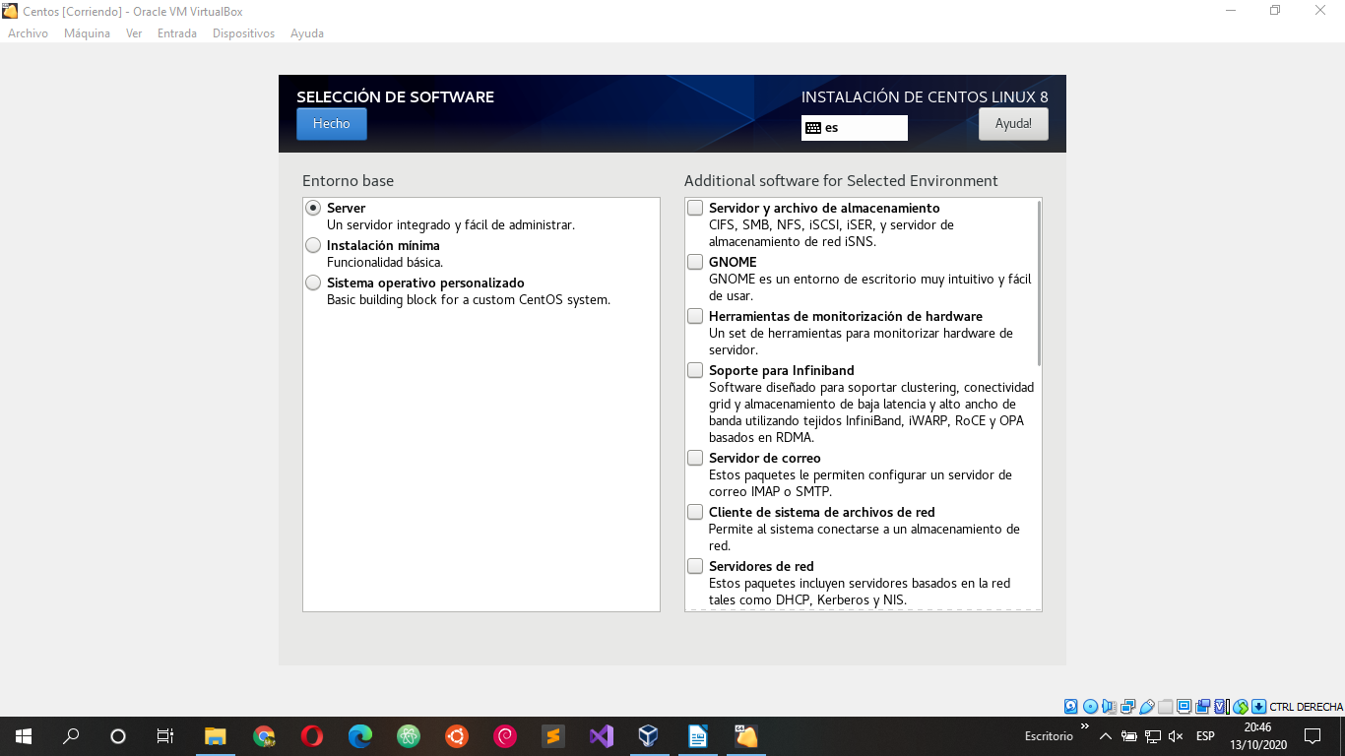
2. Configura la máquina con 1GB de RAM y 20GB de disco duro. Y red en forma de Bridge o también conocida como conexión directa.
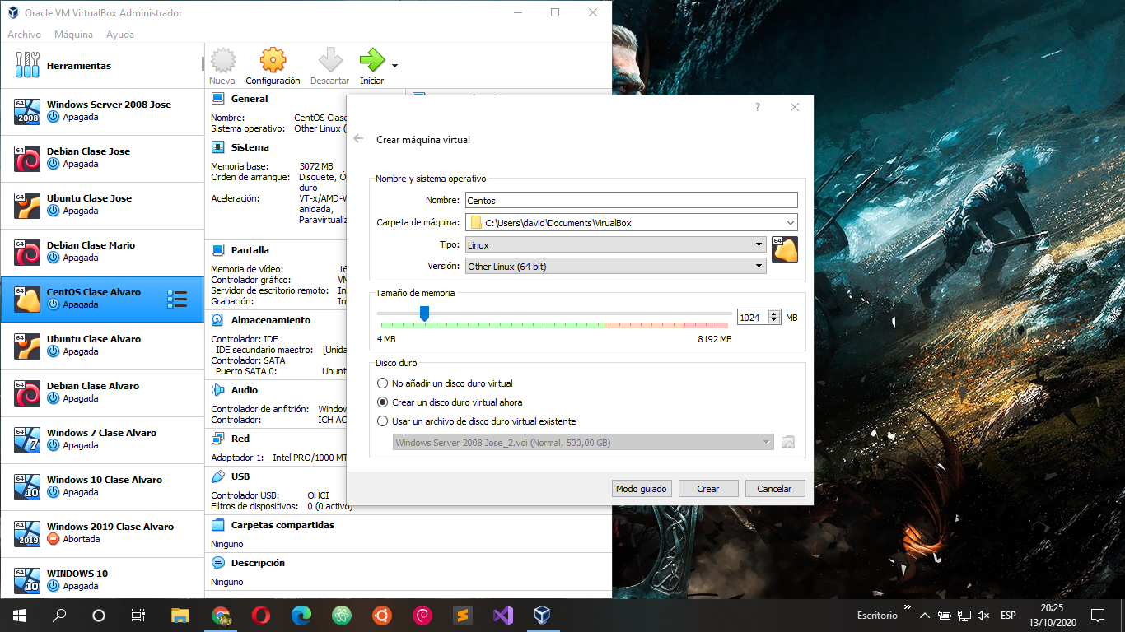
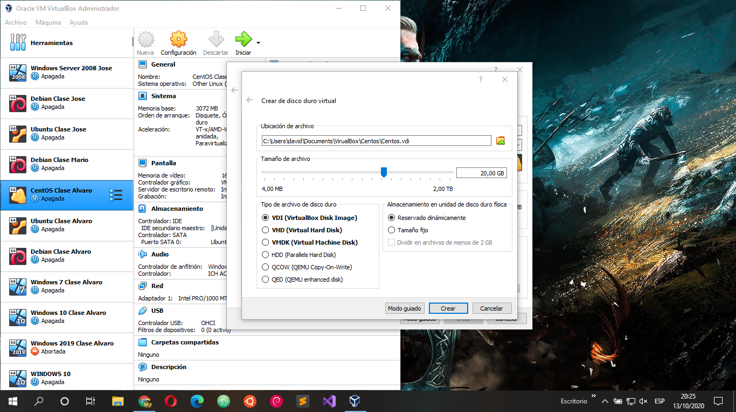

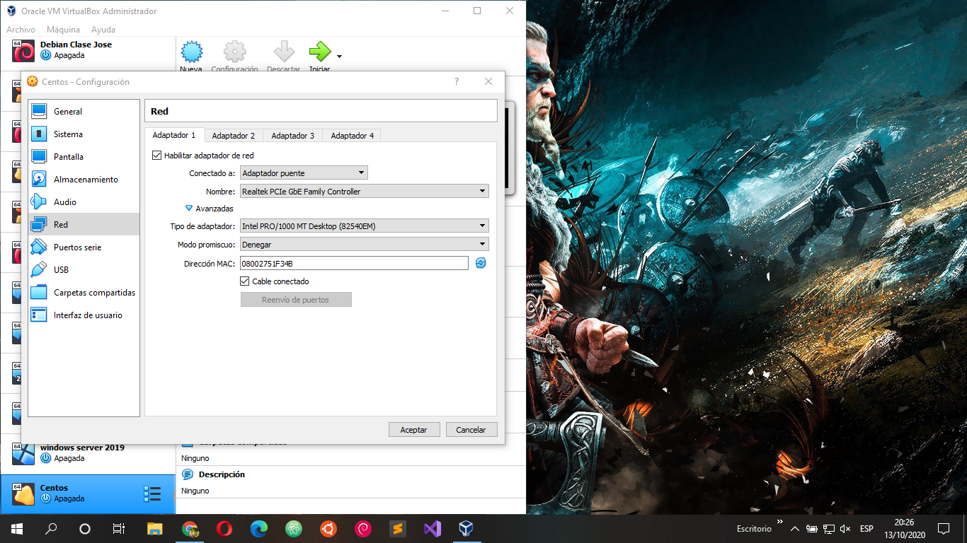

3. Recuerda instalarlo sin entorno gráfico, versión mínimal.

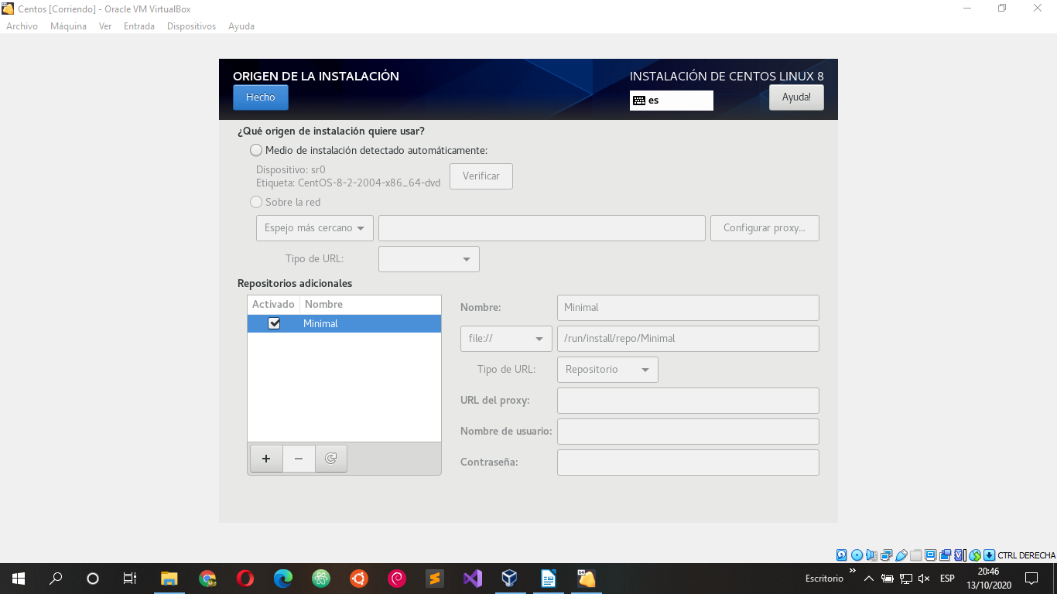
4. Una vez dentro probamos que funciona internet. Sino configura lo para que funcione.
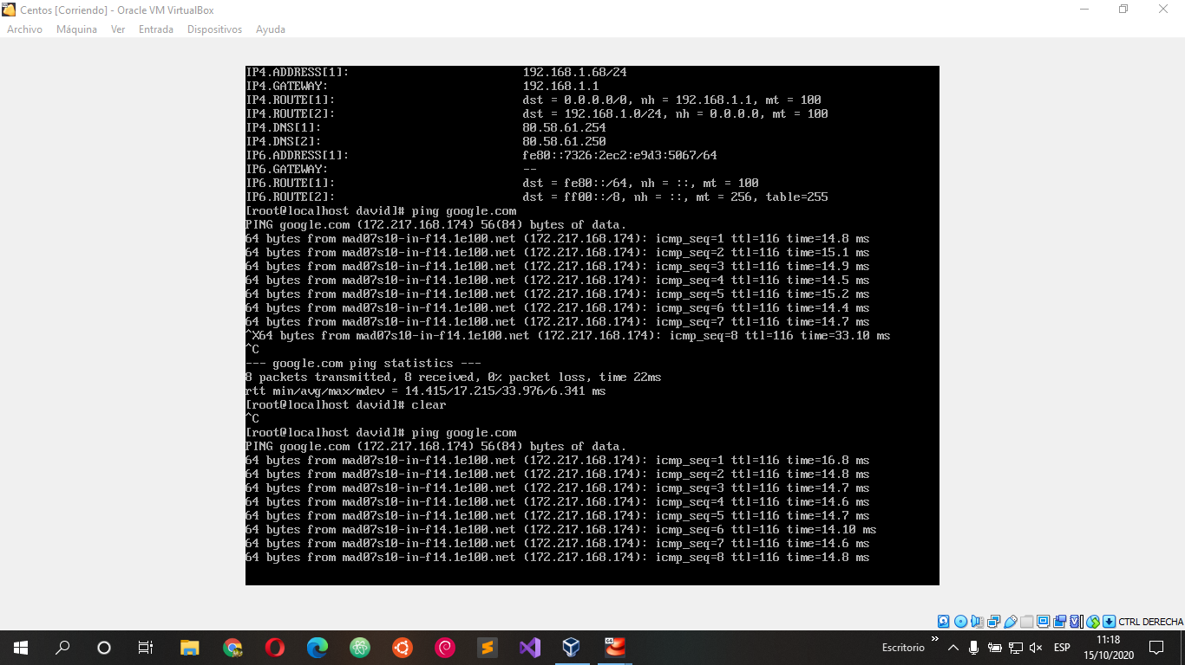

He tenido que configurar para poder tener internet:

He usado los comandos:
- systemctl stop NetworKManager
- systemctl disable NetworKManager
- nmcli con up enp0s3
- nmcli device show enp0s3
- ping google.com

Parte 2: Configuración y red en Centos

5. Deshabilitar Selinux. Para ello edita: /etc/sysconfig/selinux y reiniciar el sistema. Comprueba con sestatus que está desabilitado.

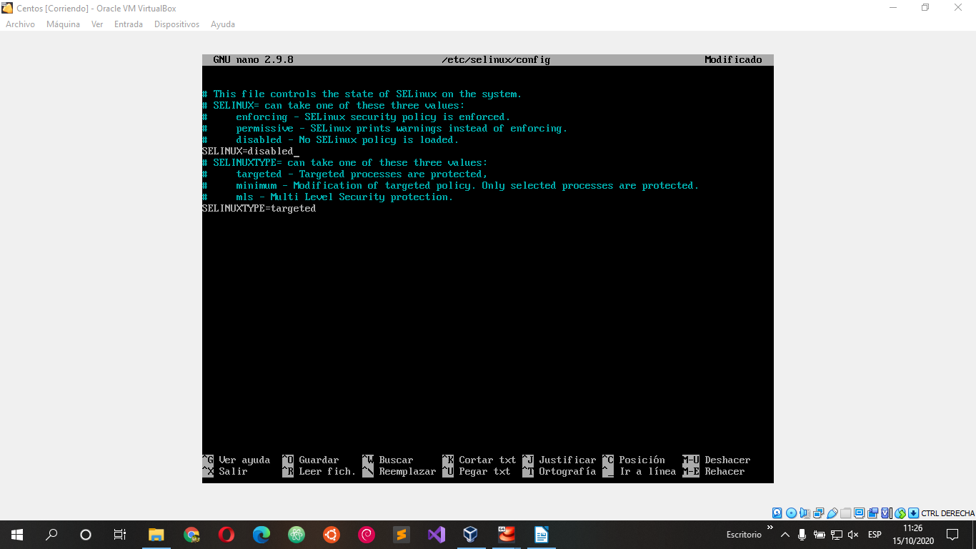
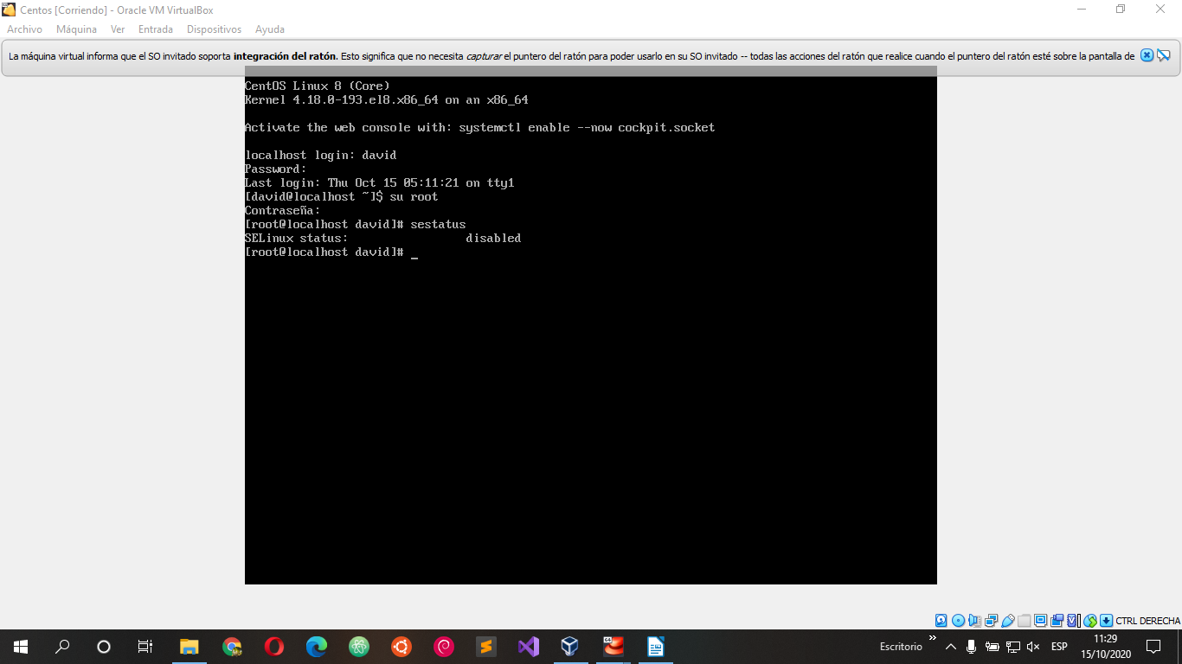
6. Deshabilita el Firewall de centos para que no entre en conflicto con nuestras futuras configuraciones: systemctl disable firewalld

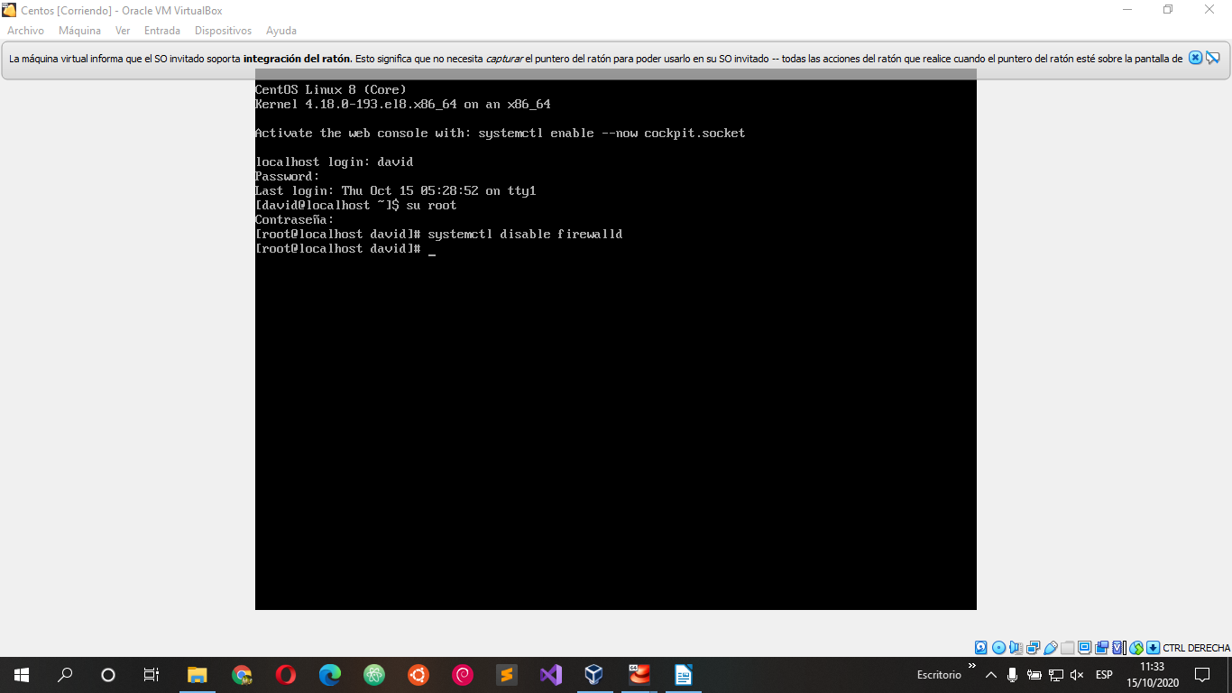
7. Comprueba el estado el firewall con: systemctl status firewalld

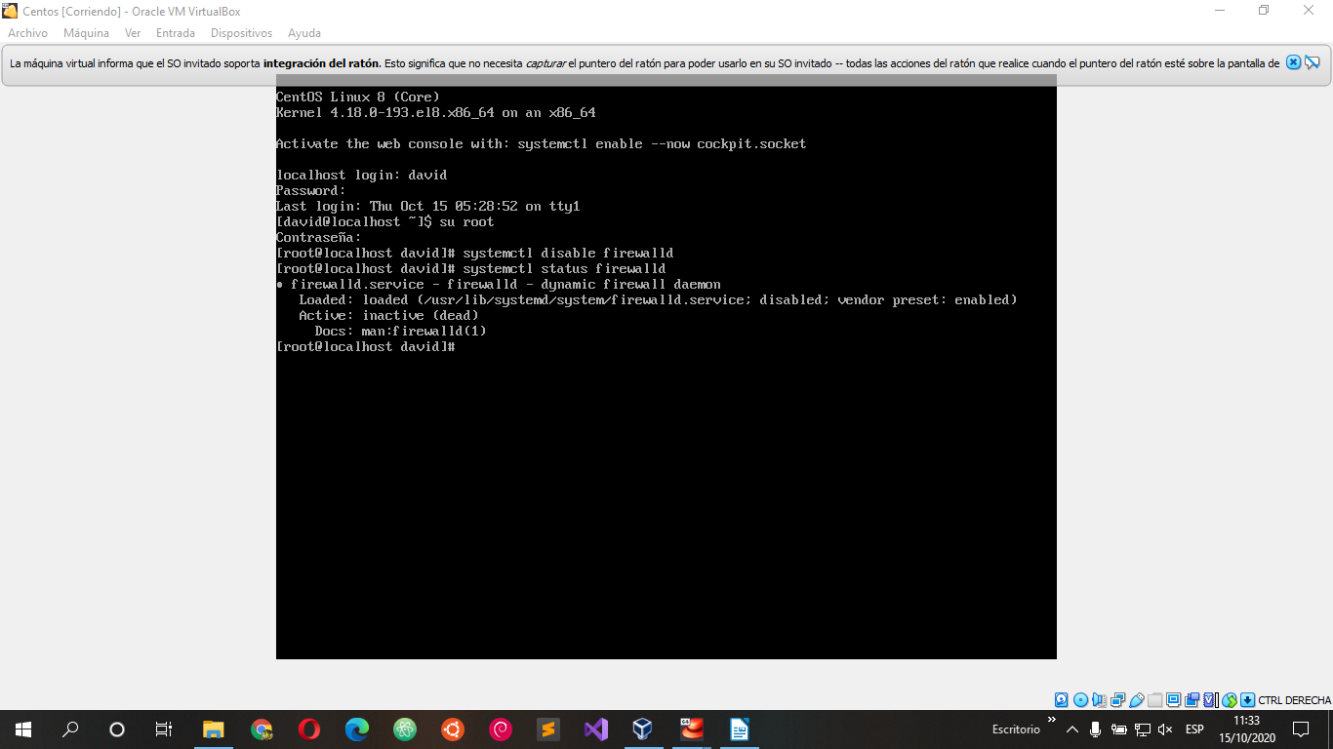
8. Actualizar el SO con yum update
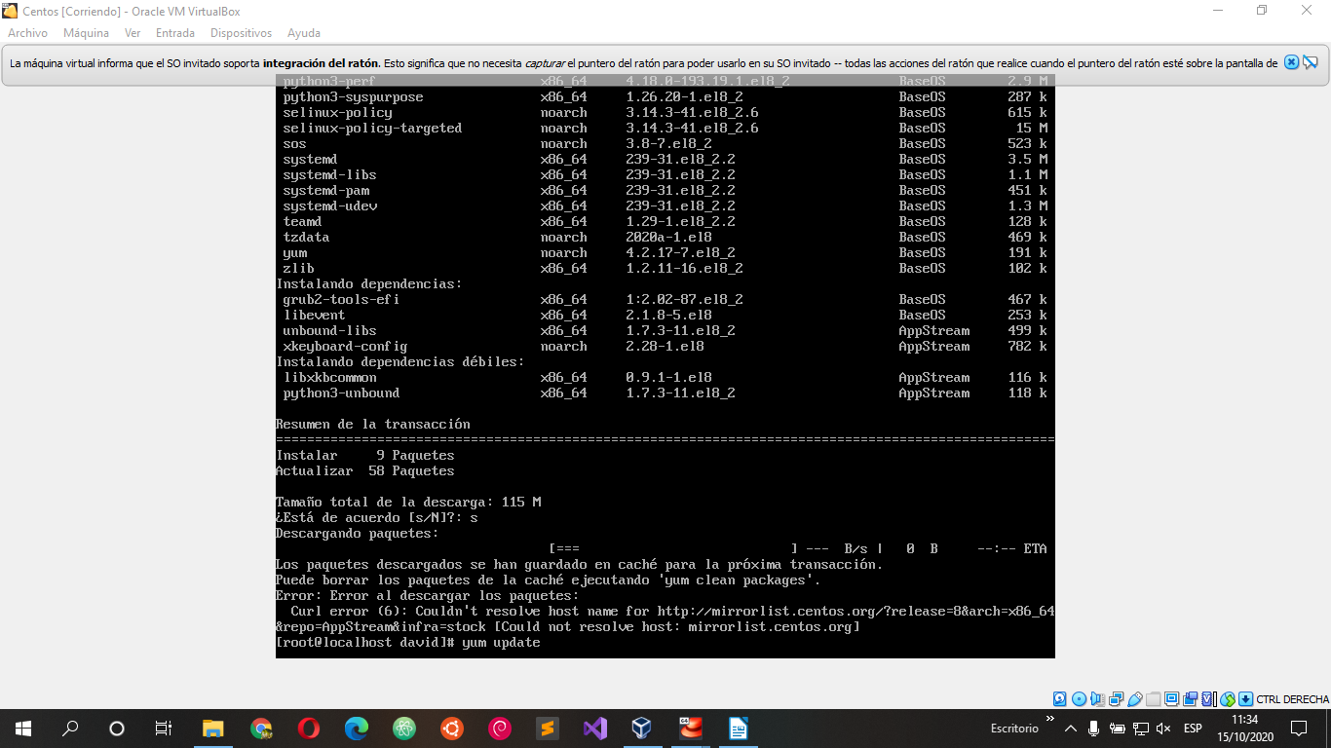
9. Identificar puertos escuchando y puertos conectados NETSTAT. Para ellos hay que instalar el paquete net-tools. Buscar en Internet como se instala un paquete usando yum sobre centos. Ejecuta netstat -lntu para ver que puertos hay escuchando y cuales conectados.
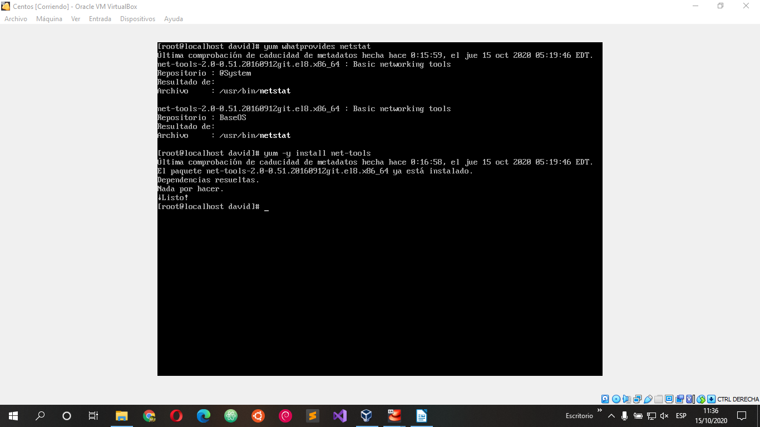
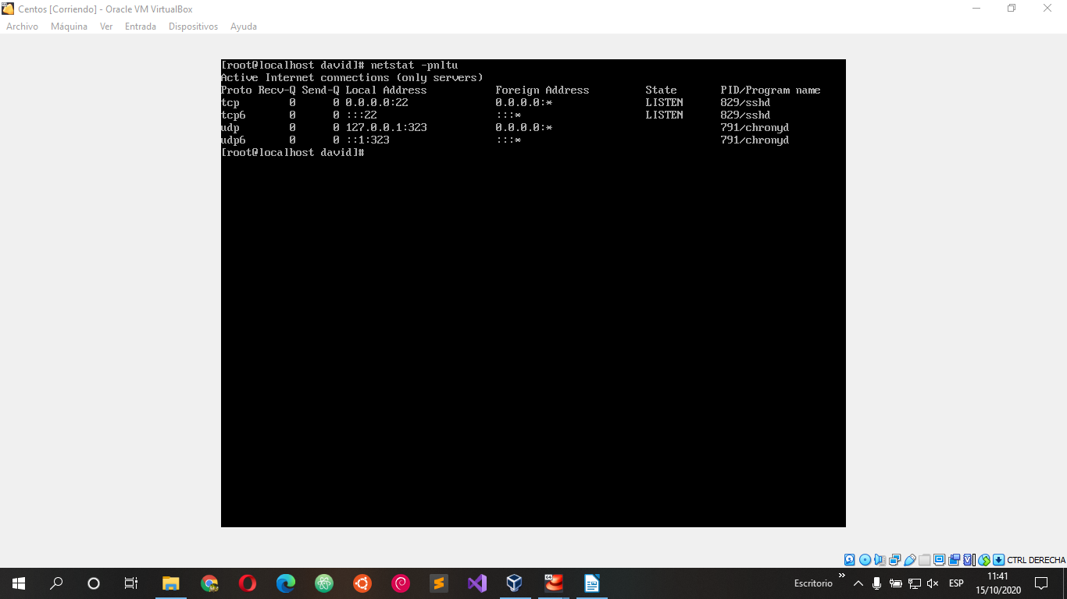

El comando no es el del ejercicio esta mal su composición del comando es:

netstat -pnltu

Parte 3: Añadir un disco a Centos

10. Añadimos un disco de 10GB sobre la máquina virtual.

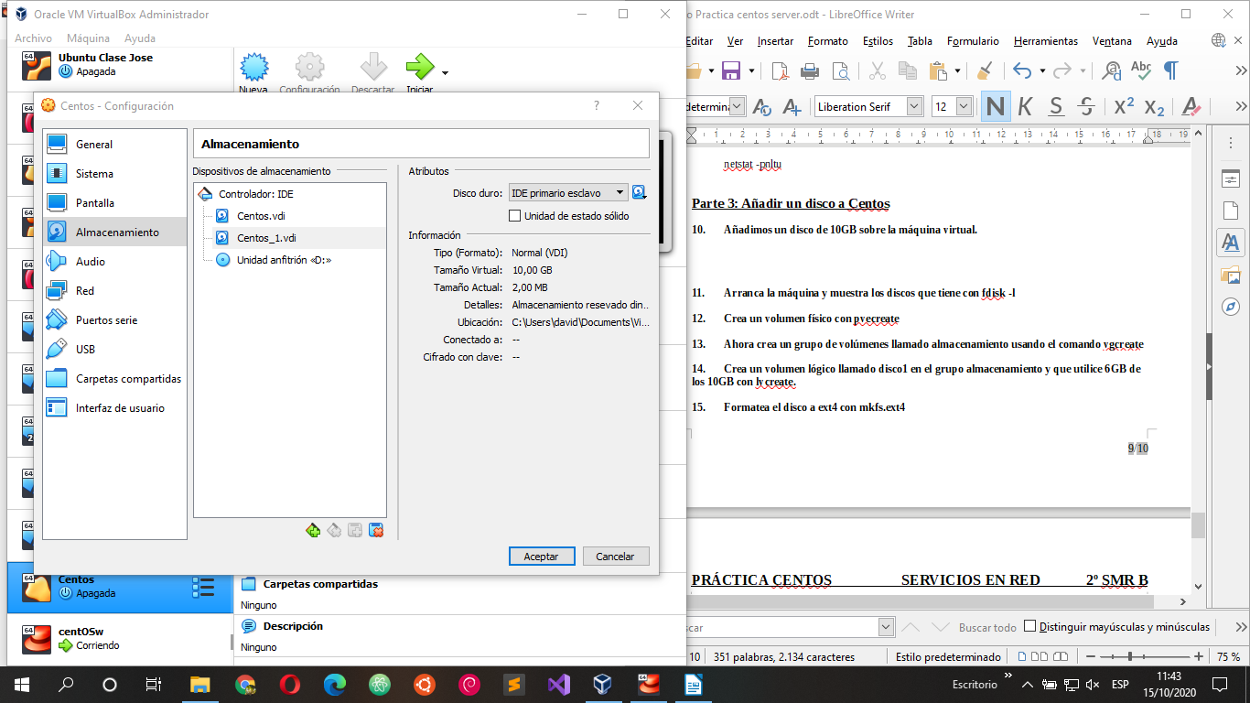

11. Arranca la máquina y muestra los discos que tiene con fdisk -l
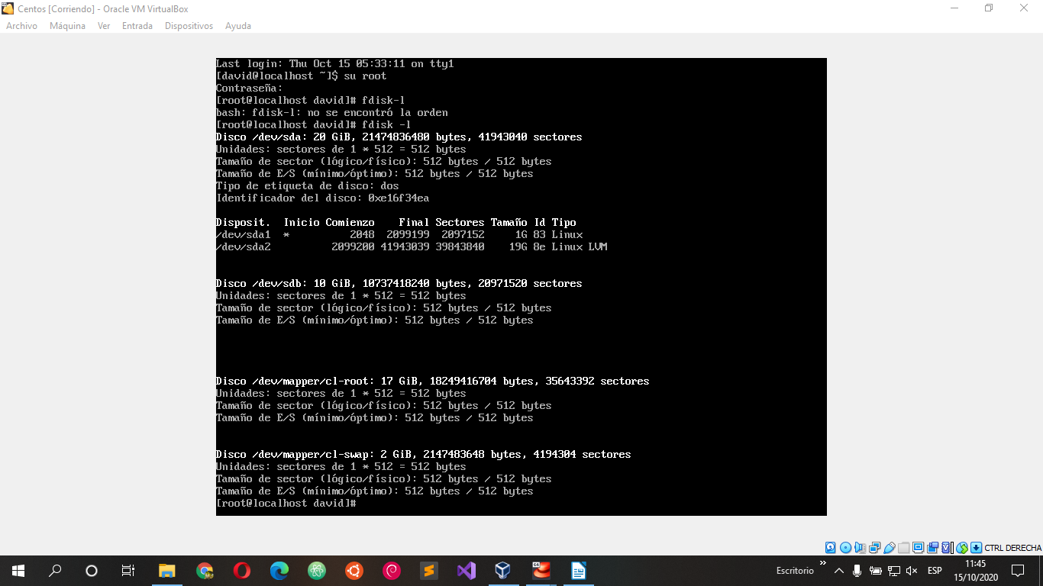
12. Crea un volumen físico con pvecreate
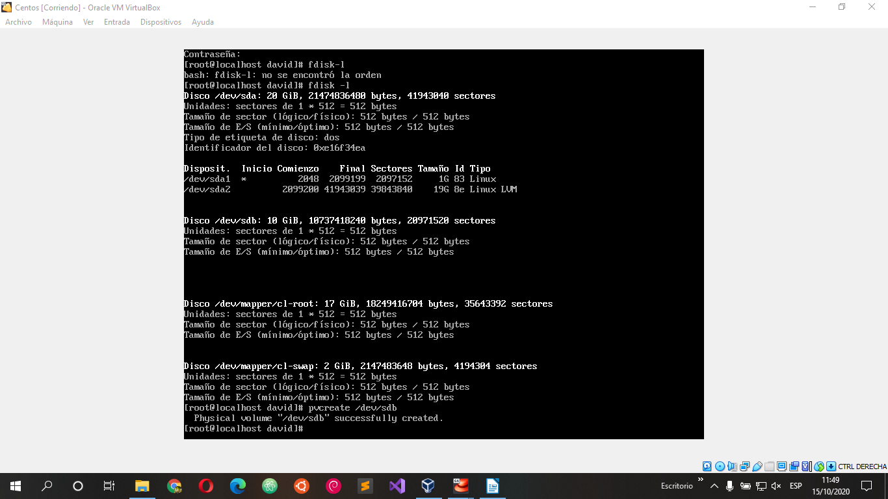
13. Ahora crea un grupo de volúmenes llamado almacenamiento usando el comando vgcreate

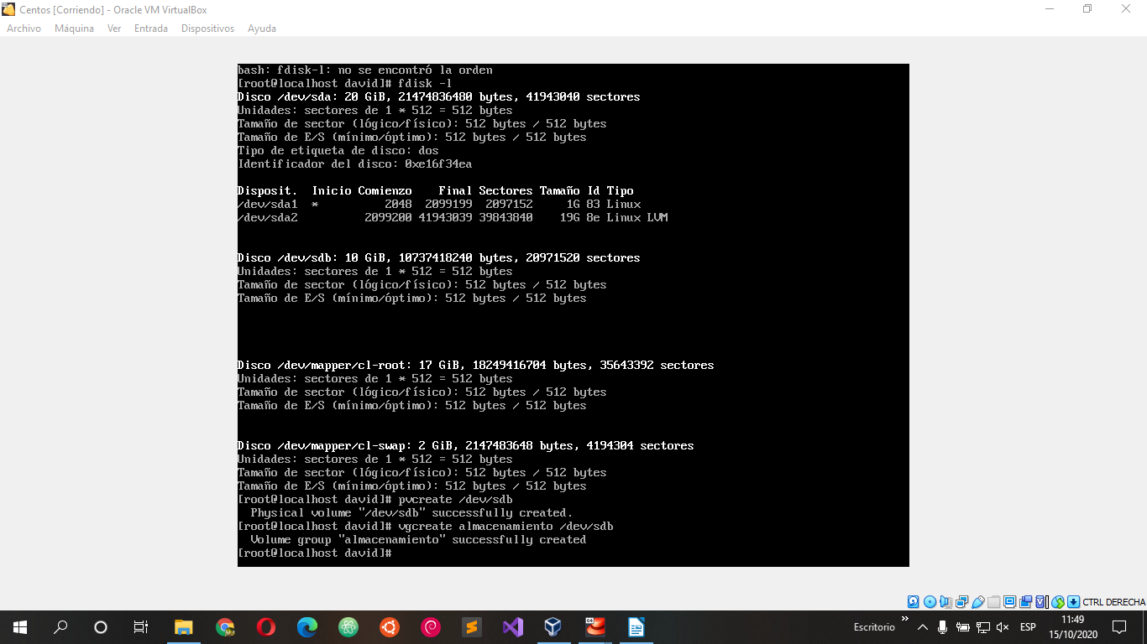
14. Crea un volumen lógico llamado disco1 en el grupo almacenamiento y que utilice 6GB de los 10GB con lvcreate.
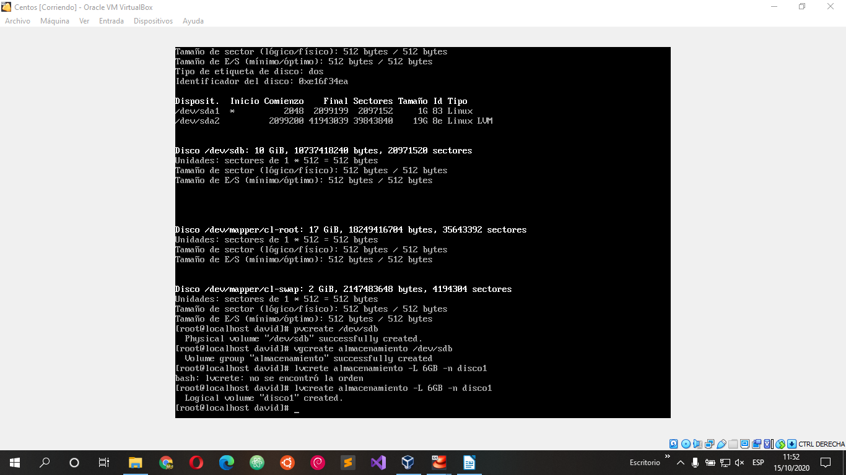
15. Formatea el disco a ext4 con mkfs.ext4
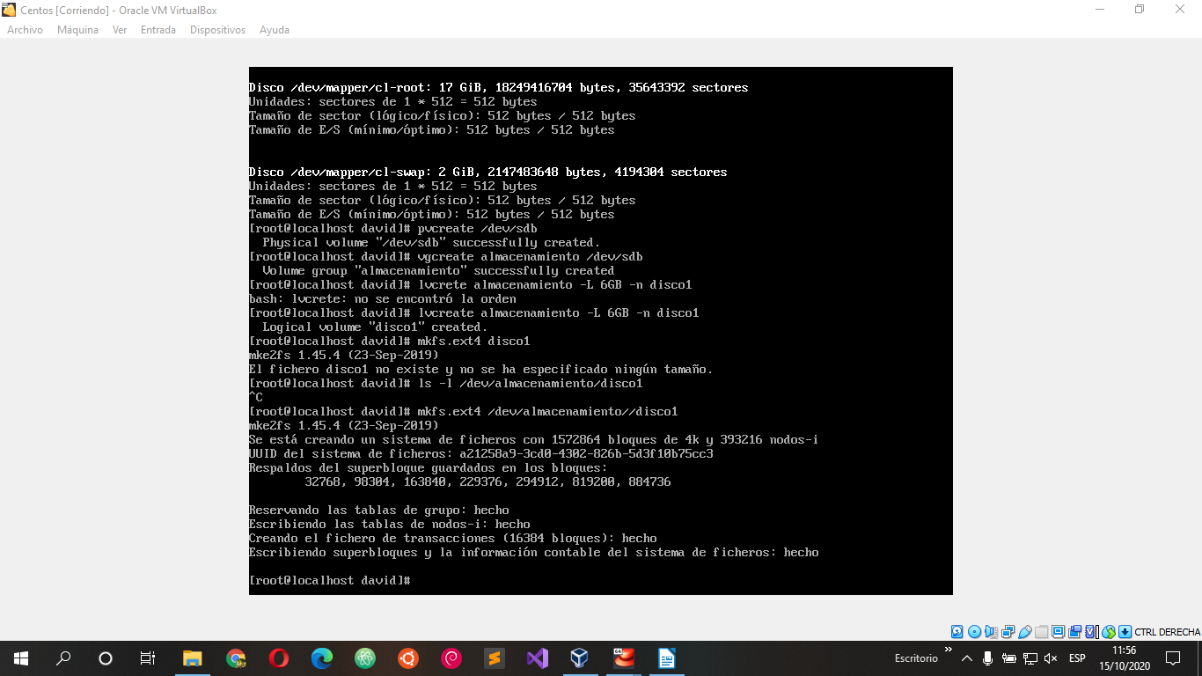
16. Crea el directorio /opt/datos

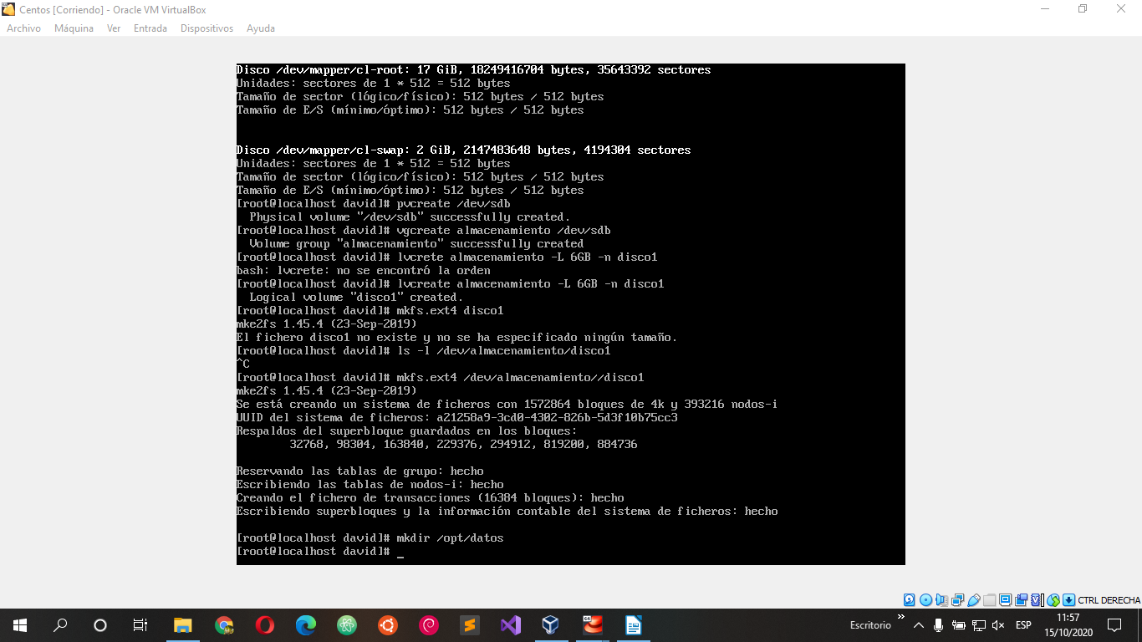
17. Añadir la entrada al fichero fstab para que monte el disco en cada arranque
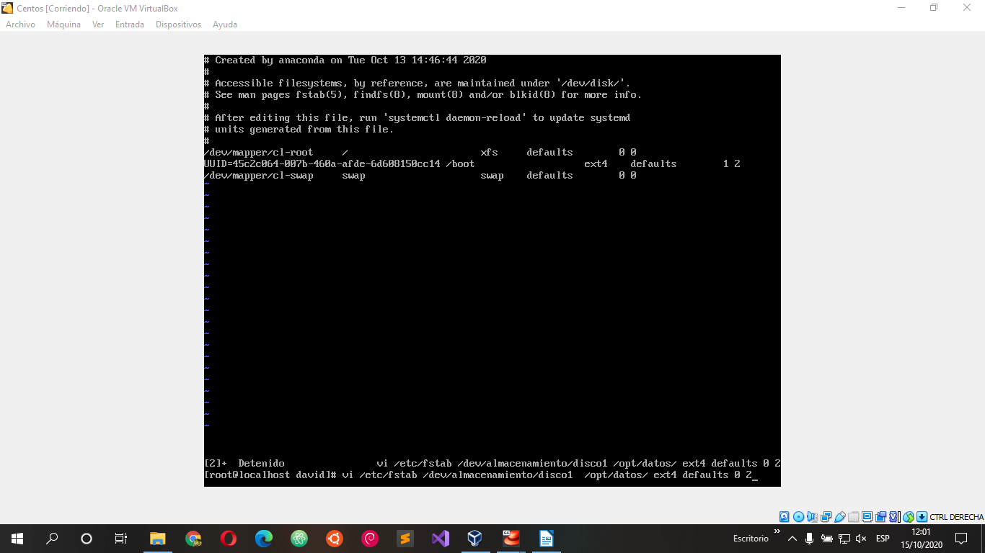
18. Móntalo con mount -a
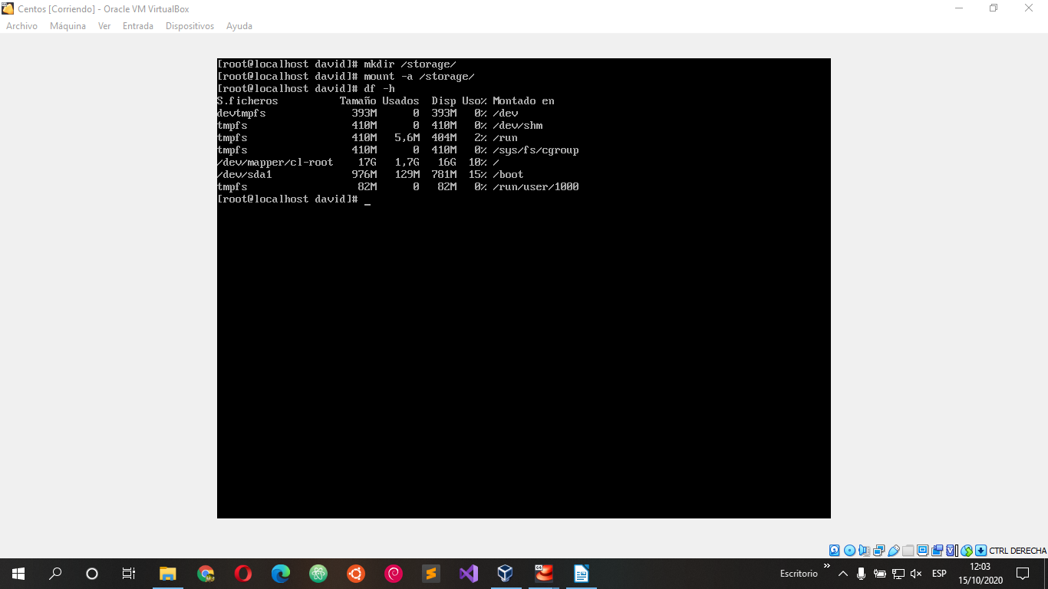
19. Visualiza que está bien montado con lvscan

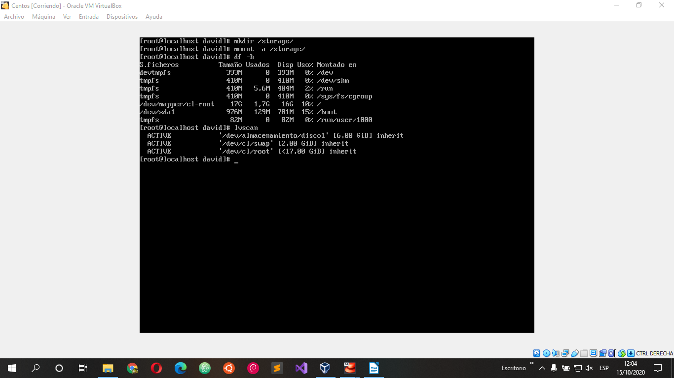
20. Accede al nuevo disco y crea un fichero para probar que funciona correctamente.



